在某些非官方api控件中经常可以发现
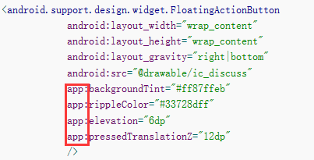
当我们直接复制，会发现编译器报错，说“app”不能识别。
这时的解决方法是添加app的命名空间
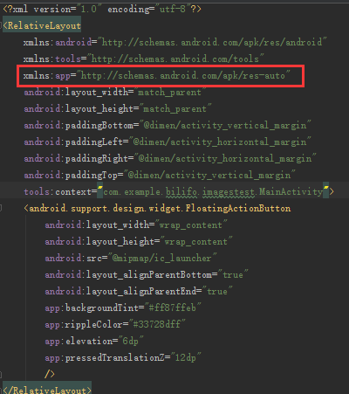
那么，xmlns：是个什么东西勒？
xmlns意思为“xml namespace”.冒号后面是给这个引用起的别名。
schemas是xml文档的两种约束文件其中的一种，规定了xml中有哪些元素(标签)、元素有哪些属性及各元素的关系。
官方的那几个xmlns，详细可看：http://www.w2bc.com/Article/59242（附录）
xmlns:android="http://schemas.android.com/apk/res/android" 就是这一句代码，我们都知道这样去用它，但实际上这一句的含义是什么？
首先我们知道xmlns这个是xml命名空间的意思，这一句代码的意思也就是android这个xml命名空间的资源路径在如下的这里路径“http://schemas.android.com/apk/res/android”。那这个路径代表的究竟又是什么意思？首先http://schemas.android.com/apk/res/这是res资源的标准前缀，后面的这个android是一个包名。也就是我们使用android命名空间的资源定义的路劲在android这个包名之下。那后面我们通过android引出的属性，例如一个textview的text值我么直接就可以通过一下的代码进行设置了，如android:text="@string/lostworld"来进行设置了。那这样就很容易设置对应的那些值了

Android自定义的xmlns其实很简单，语法规则是：在使用到自定义View的xml布局文件中需要加入xmlns:前缀=http://schemas.android.com/apk/res/你的应用程序包路径.
如：xmlns:my="http://schemas.android.com/apk/res/com.example.customview01
当然，com.example.customview01是包名，即该项目名。
当我们使用自定义的view时，如
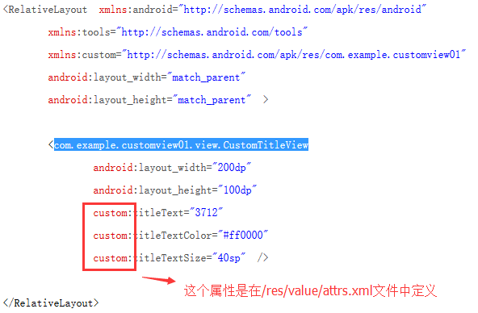
attrs.xml中
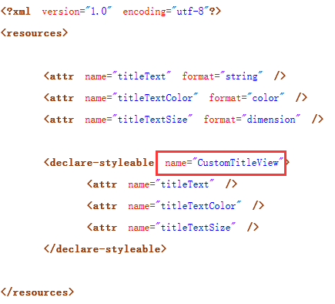
附录
1、Android 自定义view中的属性，命名空间，以及tools标签
首先来看看tools标签。
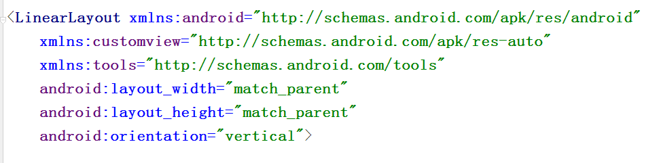
这个地方很多人不明白xmlns：tools 这行代码是干嘛的，好像删除了以后对程序也没么影响，实际上这个tools标签主要是为adt插件使用的。
他里面的很多属性能在很大程度上方便我们的开发，但是并不会影响我们最终生成的apk包。比如大家在写一个界面的时候一般都会给
textview写上text的值，然后在开发完毕的时候再删除他，这个操作就很麻烦，但是现在你就可以。
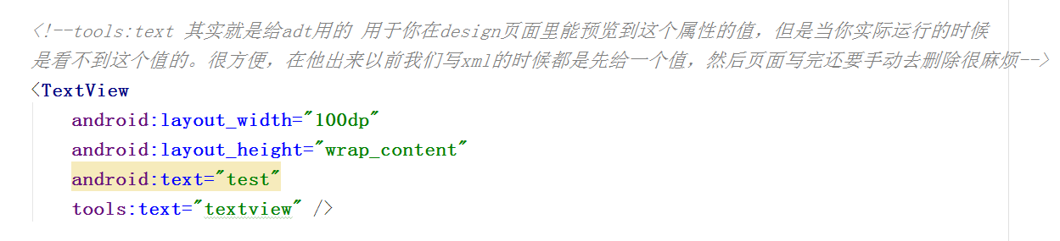
如果加上tools:text 你就可以在界面预览中看到效果，但是实际运行时是不会有效果的。很方便的，同样的以往我们在开发listview的时候之所以累就是无法预览listview的item效果，
每次都得运行以后才能看到。但是现在你只需要利用tools标签。
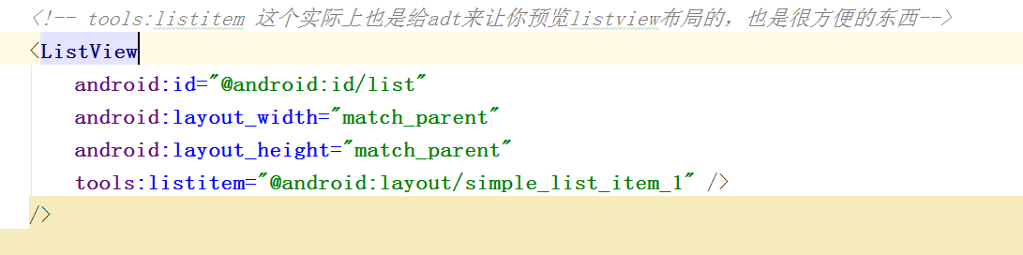
然后你无需run你的程序 直接在界面预览就能看到item的效果
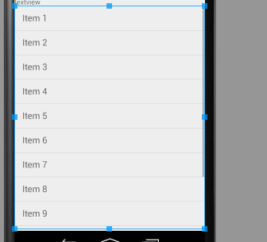
官方给出的文档在这里 http://tools.android.com/tech-docs/tools-attributes
有兴趣的同学可以上去自己看看，试试看这些标签，对开发速度会有显著的提升的~~
另外再说下 res和res-auto的区别。
xmlns:android="http://schemas.android.com/apk/res/android"
xmlns:customview="http://schemas.android.com/apk/res-auto"
这2个实际上前者是就是让你引用系统自带属性的，后者是让你使用lib库里自定义属性的。
但是这个地方要注意，在eclipse中如果要使用你自定义的属性 是不能用res-auto的
必须得替换成你自定义view所属的包名，如果你在恰好使用的自定义属性被做成了lib
那就只能使用res-auto了，而在android-studio里，无论你是自己写自定义view
还是引用的lib里的自定义的view 都只能使用res-auto这个写法。以前那个包名的写法
在android-studio里是被废弃无法使用的。
最后我们来看看TypedArray和attrs之间的区别异同以及在自定义view里的应用。
首先我们自定义几个属性
<?xml version="1.0" encoding="utf-8"?>
<resources>
<declare-styleable name="attrName">
<attr name="name" format="string"></attr>
<attr name="number" format="integer"></attr>
</declare-styleable>
</resources>
然后布局文件
<?xml version="1.0" encoding="utf-8"?><LinearLayout xmlns:android="http://schemas.android.com/apk/res/android"
xmlns:customview="http://schemas.android.com/apk/res-auto"
android:layout_width="match_parent"
android:layout_height="match_parent"
android:orientation="vertical">

<com.example.administrator.popupmenu.CustomView
android:layout_width="100dp"
android:layout_height="100dp"
android:padding="@dimen/padding"
customview:name="@string/hello_world"
customview:number="123" />

</LinearLayout>
然后看下自定义view的源码
package com.example.administrator.popupmenu;
import android.content.Context;
import android.content.res.TypedArray;
import android.util.AttributeSet;
import android.util.Log;
import android.view.View;
public class CustomView extends View {
private static final String TAG = CustomView.class.getSimpleName();
public CustomView(Context context, AttributeSet attrs) {
super(context, attrs);
TypedArray ta = context.obtainStyledAttributes(attrs, R.styleable.attrName);
String name = ta.getString(R.styleable.attrName_name);
int number = ta.getInteger(R.styleable.attrName_number, -1);
Log.e(TAG, "name=" + name + " number=" + number);

/**
* attrs在取值的时候 缺陷就是如果值里面还有类似的引用 则取不到正确的值
* 需要额外
*
*/
for (int i = 0; i < attrs.getAttributeCount(); i++) {
Log.e(TAG, "attrs name=" + attrs.getAttributeName(i) + " attrs value=" + attrs.getAttributeValue(i));
//取出來實際的像素的值
if (attrs.getAttributeName(i).equals("padding")) {
Log.e(TAG, "attrs name=" + attrs.getAttributeName(i) + " attrs value=" + getResources().getDimension(attrs.getAttributeResourceValue(i, -1)));
}
//这个地方就能看出来TypedArray比attrs要好用的多~同时也可以理解两者区别了
if (attrs.getAttributeName(i).equals("name")) {
;
Log.e(TAG, "attrs name=" + attrs.getAttributeName(i) + " attrs value=" + getResources().getString(attrs.getAttributeResourceValue(i, -1)));
}
}
ta.recycle();
}
}
最后看下我们的输出。
